
У К Р А Ї Н А

КУТСЬКА СЕЛИЩНА РАДА

КОСІВСЬКОГО РАЙОНУ ІВАНО-ФРАНКІВСЬКОЇ ОБЛАСТІ

VIII ДЕМОКРАТИЧНОГО СКЛИКАННЯ

П’ЯТДЕСЯТ ВОСЬМА СЕСІЯ
РІШЕННЯ №8-58/2026

29 січня 2026 року с-ще Кути

Про виконання бюджету Кутської
селищної територіальної
громади за 2025 рік
0955000000
код бюджету
Розглянувши звіт про виконання бюджету Кутської селищної територіальної громади за 2025 рік, поданий фінансовим відділом Кутської селищної ради, відповідно до пункту 4 статті 80 Бюджетного кодексу України та керуючись пунктом 23 частини першої статті 26 Закону України «Про місцеве самоврядування в Україні, Кутська селищна рада

ВИРІШИЛА:

1. ЗАТВЕРДИТИ звіт про виконання бюджету Кутської селищної територіальної громади за 2025 рік:
- пояснювальна записка до звіту про виконання бюджету Кутської селищної територіальної громади за 2025 рік додається;
- загальні результати виконання дохідної частини бюджету Кутської селищної територіальної громади згідно з додатком 1;
- загальні результати виконання видаткової частини бюджету Кутської селищної територіальної громади згідно з додатком 2;
2. Контроль за виконанням цього рішення покласти на фінансовий відділ Кутської селищної ради (Богдан ДЕВДА) та постійну комісію селищної ради з питань бюджету, фінансів, планування, соціально-економічного розвитку, підприємницької діяльності, інвестицій та міжнародного співробітництва (Володимир МАРКЕВИЧ).

Селищний голова Дмитро ПАВЛЮК

Пояснювальна записка до звіту про виконання бюджету
Кутської селищної територіальної громади за 2025 рік

На виконання вимог пункту 4 статті 80 Бюджетного кодексу України подається звіт про виконання бюджету територіальної громади за 2025 рік.
Виконання бюджету Кутської селищної територіальної громади за 2025 рік відбувалося в умовах воєнного стану, при зосередженні фінансових ресурсів на першочергових діях та заходах, необхідності забезпечення стабільного функціонування бюджетної системи, а також подальшій підтримці Сил безпеки та оборони.
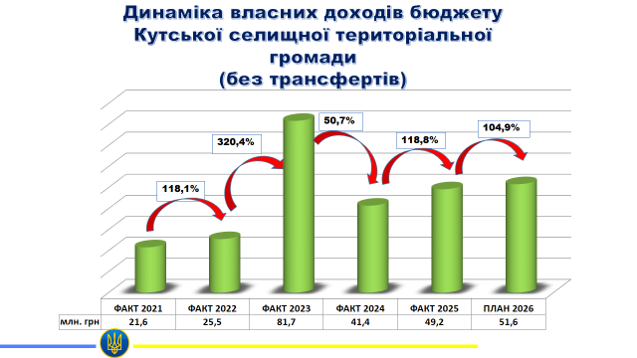

ДОХОДИ
За 2025 рік до загального та спеціального фондів (враховуючи міжбюджетні трансферти) надійшло 157 238,1 тис. гривень доходів, з них до загального фонду – 150 854,4 тис. гривень, спеціального фонду – 6 383,7 тис.гривень. (Додаток 1).
Склад надходжень за відповідний період характеризується:
- власні доходи загального фонду (без міжбюджетних трансфертів) – 49 229,3 тис. гривень;
- власні доходи спеціального фонду (без міжбюджетних трансфертів) – 6 145,1 тис. гривень;
- міжбюджетні трансферти – 101 863,7 тис. гривень.

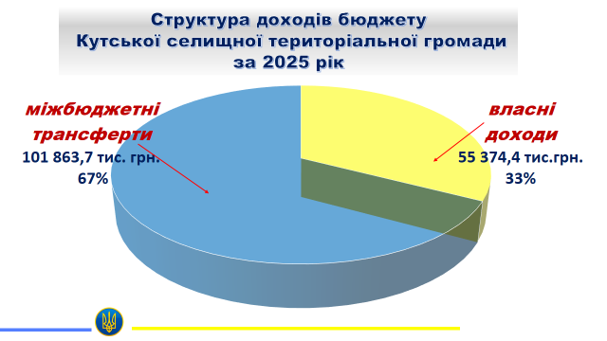

Загальний фонд (без міжбюджетних трансфертів)
Затверджений обсяг власних доходів загального фонду бюджету у звітному періоді виконано на 101,1 відсотка. До загального фонду надійшло 49 229.3 тис. гривень у порівнянні з 2024 роком надходження зросли на 7 790,8 тис. гривень або на 19 відсотків.
Базовим джерелом надходжень до загального фонду місцевого бюджету є податок на доходи фізичних осіб, питома вага якого, в структурі власних фактичних надходжень складає – 24 482,7 тис. гривень, або 49,7 відсотків. Для порівняння з минулим роком приріст складає 3 141,4 тис. гривень, або 14,7 відсотків. Затверджені планові показники з урахуванням змін виконано на 100,2 відсотки.
Другим по величині бюджетоутворюючим податком є єдиний податок. За звітний період надійшло 11 285,6 тис. гривень що становить 22,9 відсотки в загальному обсязі власних доходів загального фонду бюджету.
Акцизні податки є третім показником у структурі доходів загального фонду, питома вага, яких у річному обсязі складає 8 415,4 тис. гривень, або 17,1 відсотків. Для порівняння з минулим роком приріст складає – 2 982,1 тис. гривень.
Надходження від податку на майно складає – 4 655,5 тис. гривень, в тому числі плата за землю – 3 623,4 тис.гривень.
Інші надходження - 390,1 тис. гривень.

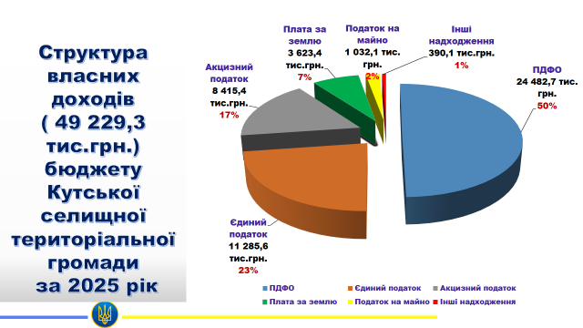

Спеціальний фонд (без міжбюджетних трансфертів)
До спеціального фонду надійшло 6 145,1 тис. гривень при планових показниках - 2 686,7 тис. гривень.
Спеціальний фонд бюджету складається з екологічного податку (надійшло 2,6 тис. гривень), грошових стягнень за шкоду, заподіяну порушенням законодавства про охорону навколишнього природного середовища внаслідок господарської та іншої діяльності (надійшло 11,8 тис. гривень), власних надходжень бюджетних установ (надійшло 5 444,1 тис. гривень), коштів від продажу землі (надійшло 686,6 тис. гривень).

ВИДАТКИ
За рахунок фінансового ресурсу виконавчі органи Кутської селищної ради мали можливість забезпечити стабільне функціонування 42 бюджетних установ і закладів комунальної форми власності зі штатною чисельністю 563 працівники, а також фінансування місцевих цільових програм. В повному обсязі забезпечено фінансування бюджетних зобов’язань, в тому числі по захищених статтях бюджету.
Видаткова частина бюджету за 2025 рік виконана в сумі 158 223,3 тис. гривень, з них видатки загального фонду – 143 805,1 тис. гривень, видатки спеціального фонду – 14 418,2 тис. гривень. (Додаток 2).
Слід зазначити, що протягом 2025 року з місцевого бюджету профінансовано видатки, які є не типовими у мирний час, а зумовлені збройною агресією росії проти України, на загальну суму 3 118,5 тис. гривень.

Структура видатків
Наявний фінансовий ресурс дозволив забезпечити виконання бюджетних зобов’язань по галузевому принципу:
- Утримання установ та закладів освіти – 103 602,2 тис. гривень (72,1 відсотки);
- Утримання виконавчих органів ради – 22 568,4 тис.гривень (15,7 відсотки);
- Соціальний захист - 4 627,1 тис. гривень (3,2 відсотки);
- Житлово-комунальне господарство – 2 946,2 тис. гривень (2,0 відсотки),
з них видатки на Кутський ККП – 2 178,2 тис. гривень;
- Фізична культура і спорт – 1 734,4 тис. гривень (1,2 відсотка), з них
видатки на СК «Авангард» - 1 616,0 тис. гривень;
- Економічна діяльність – 1 581,2 тис. гривень (1,1 відсотки);
- Культура і мистецтво – 1 360,3 тис. гривень (0,9 відсотка);
- Охорона здоров’я – 1 433,8 тис. гривень (1,0 відсоток);
- Інша діяльність – 2 844,9 тис.гривень (2,0 відсотки), в тому числі фінансування МПО – 2 566,1 тис. гривень;
- Міжбюджетні трансферти – 1 106,6 тис. гривень (0,8 відсотки).

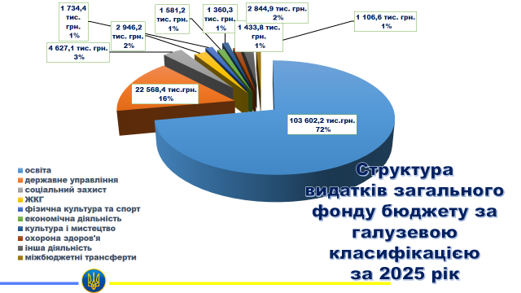

За економічною структурою в загальному фонді бюджету видатки розподіляються наступним чином:
- видатки на заробітну плату з нарахуваннями – 117 616,7 тис. гривень;
- предмети, матеріали, обладнання та інвентар – 3 649,7 тис. гривень;
- медикаменти та перев’язувальні засоби – 17,5 тис. гривень;
- продукти харчування (послуги кейтерингу) – 3 860,8 тис. гривень;
- оплата послуг (крім комунальних) – 5 490,9 тис. гривень;
- відрядження – 45,7 тис. гривень;
- комунальні послуги та енергоносії – 10 619,3 тис. гривень;
- соціальне забезпечення – 2 324,6 тис. гривень;
- інші поточні видатки – 179,9 тис. гривень.

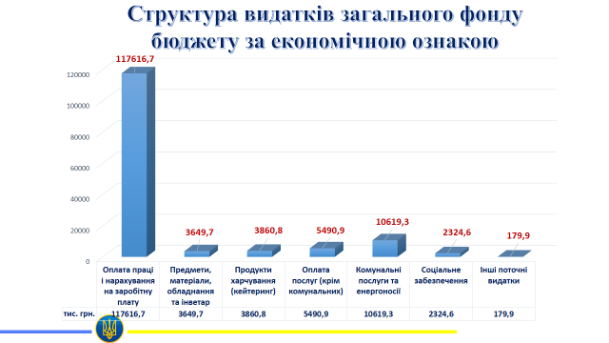

По бюджету розвитку спеціальному фонду протягом 2025 року було проведено видатків капітального характеру на суму 7 278,0 тис. гривень.
Кредиторська заборгованість станом на 1 січня 2026 року відсутня.

Секретар селищної ради Сергій КОЛОТИЛО

Начальник фінансового відділу Богдан ДЕВДА

